PIETEIKŠANĀS MINIMĀLAJAI STIPENDIJAI NO LMA STUDENTA PROFILA

Lai pieslēgtos LMA studenta profilam:
- Interneta pārlūkā ievada adresi www.lais.lv;
- Izvēlas “Latvijas Mākslas Akadēmija”;
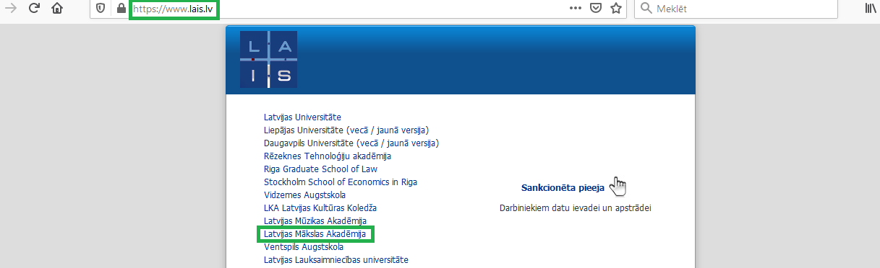
1

2

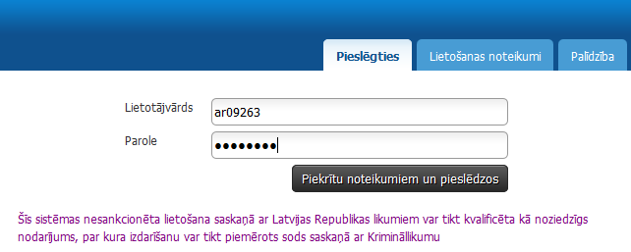

Ja studentam nav zināms LMA studenta profila logins vai parole lūgums rakstīt e-pastu no sava LMA norādītā kontakt e-pasta uz e-pastu arta.zodzina@lma.lv , norādot vārdu un uzvārdu, ar pieprasījumu izsūtīt LMA studenta loginu un/vai paroli.

1. Bankas konta norāde stipendijas saņemšanai (stipendijas piešķiršanas gadījumā)
Pēc pieslēgšanās LMA studenta profilam:
- Izvēlas sadaļu “Profils”;
- Sadaļā “Profils” izvēlas apakšsadaļu “Personas dati”;
- Ekrāna kreisajā pusē izvēlas saiti “Bankas konts stipendijas saņemšanai”;
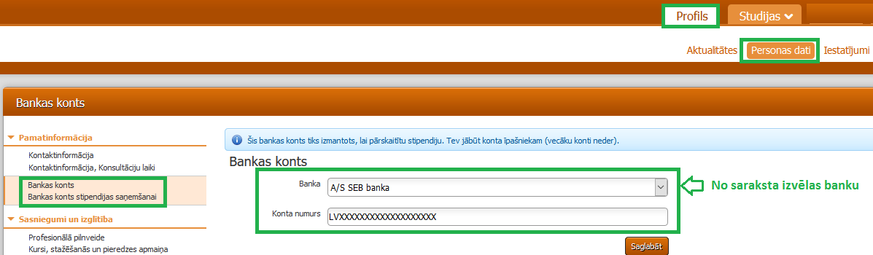
1
2

4
3

5

- No piedāvātā saraksta norāda banku un konta numuru;
- Poga ;

2. Pieteikšanās minimālajai stipendijai elektroniska iesnieguma iesniegšana
Pēc pieslēgšanās LMA studenta profilam:
- Izvēlas sadaļu “Profils”;
- Sadaļā “Profils” izvēlas apakšsadaļu “Aktualitātes”;
- Ekrāna kreisajā pusē izvēlas saiti “Pieteikties minimālajai mēneša stipendijai”;
1
2

3

Nākamajā ekrānā:
- Iepazīstas ar noteiumiem;
- Poga -
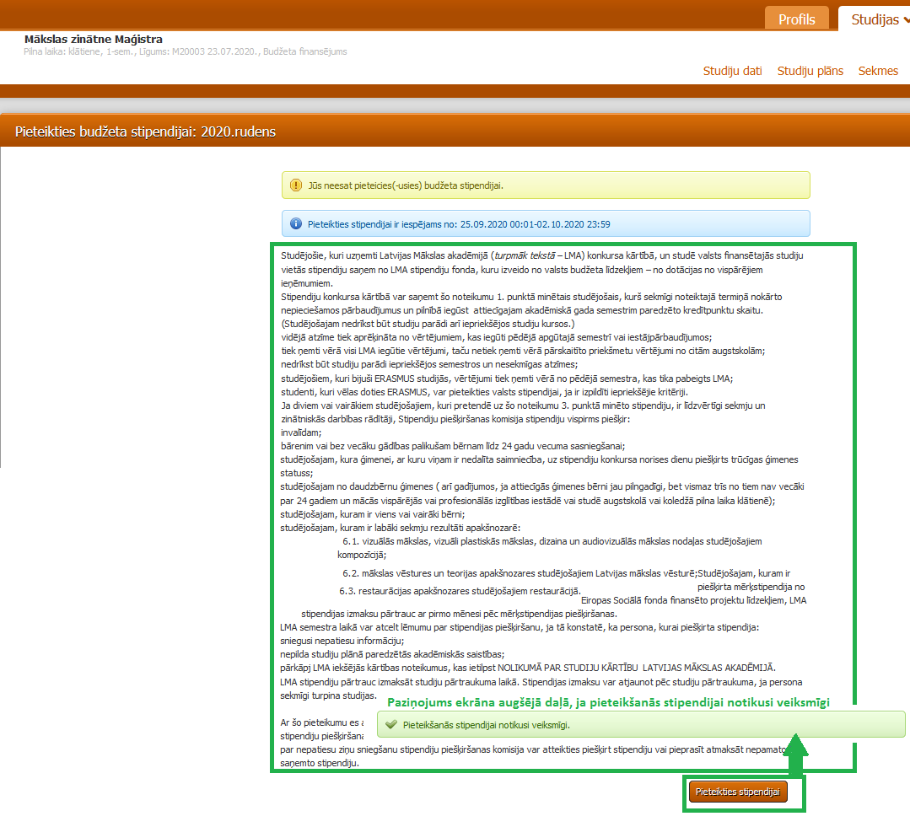

4

5

Pēc veiksmīgas pieteikšanās stipendijai (elektroniskas iesnieguma iesniegšanas) – paziņojums:
